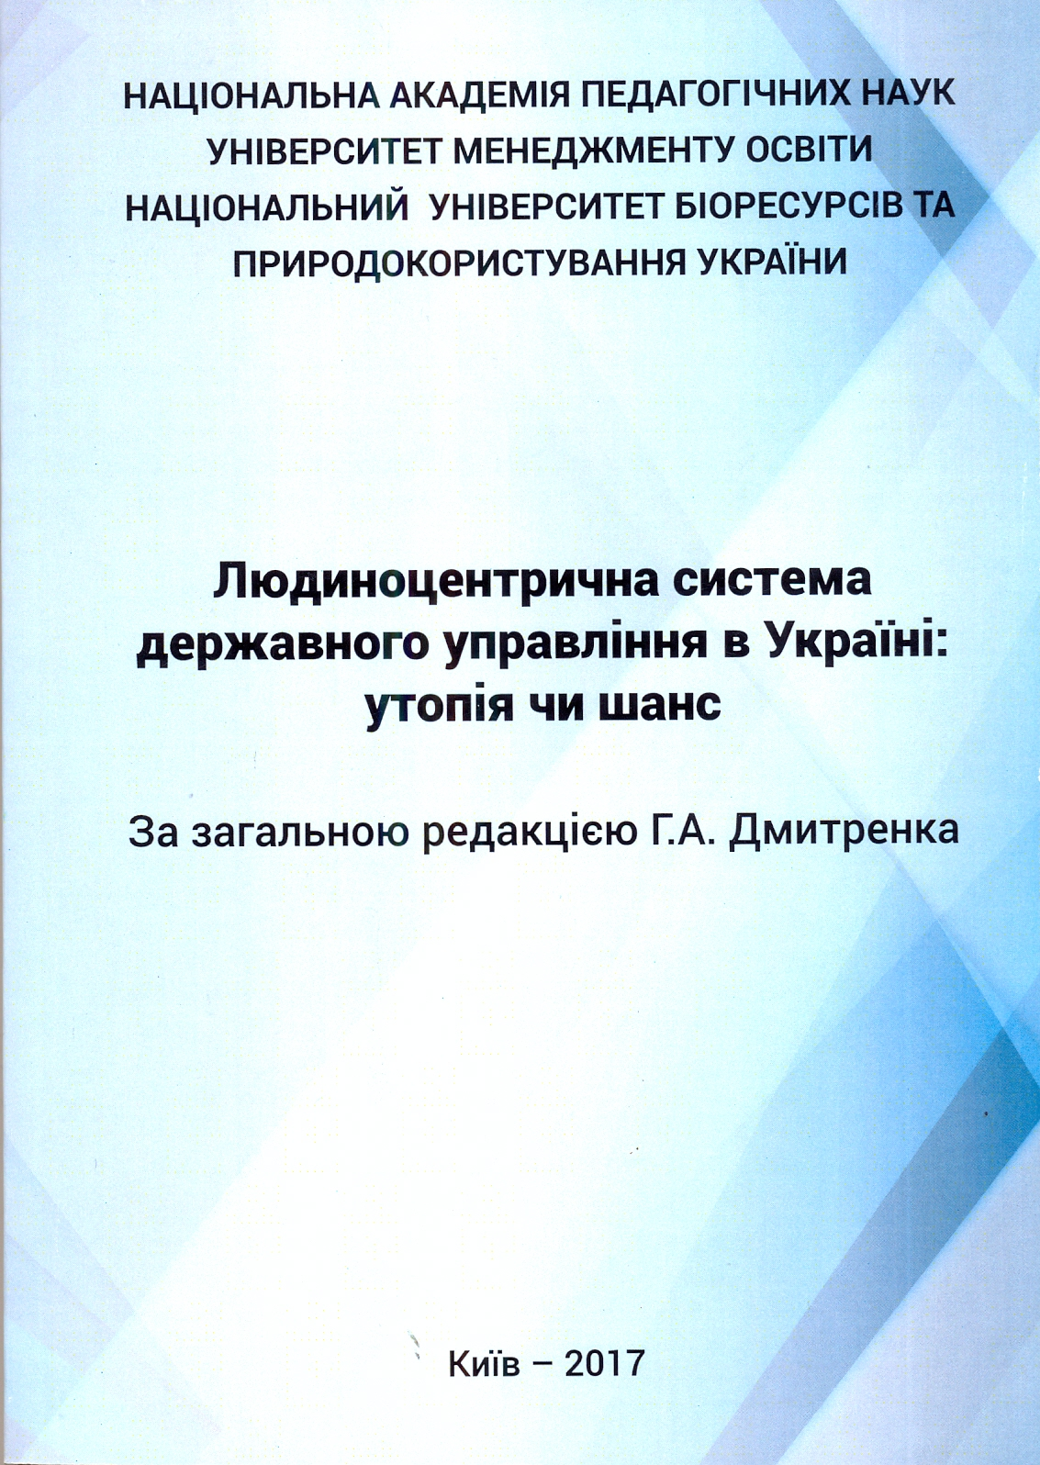

Людиноцентричиа система державного управління в Україні: утопія чи шанс: / монографія / [за загальною редакцією Г .А. Дмитренка. – К. : ДКС- Центр, 2017. – 265 с. – Бібліогр. в кінці розділів].
У монографії розглядається унікальний підхід до модернізації чинної низькоефективної моделі державного управління, яка «працює» без зворотного зв’язку за кінцевими результатами діяльності владних структур, що призвело до суттєвого відчуження їх інтересів від інтересів більшості громадян. Обґрунтовується «Новий управлінський курс» України, який базується, по-перше, на ідеології людиноцентризму, по-друге, ключовій стратегії її реалізації на основі формування культури цільового управління за кінцевими результатами у структурах державного управління, по-третє, на унікальній технології здійснення цієї стратегії шляхом чіткої орієнтації структур державної влади на підвищення якості життя громадян сіл, селищ, міст. ...
Книга розрахована на державних діячів, учених, викладачів, докторантів, аспірантів – усіх, хто зацікавлений у тому, щоб Україна, нарешті, зайняла гідне місце в когорті передових країн світу за духовним і матеріальним здобутком своїх громадян.

